**LABO 11**

**ARP**

1. Start zowel je Windows- als je Linux-VM op.
2. Maak op je Windows-VM gebruik van het legacy ***arp*** commando om de inhoud van de ARP-cachetabel op je VM op te vragen en plak hieronder een screenshot van de output van je commando.

arp -a

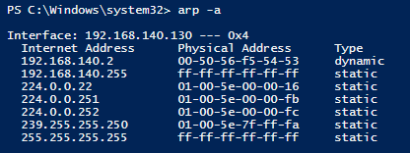

Welke 2 soorten entry’s bevat deze tabel? Zoek op wat het verschil tussen beiden is.

Static = door OS of software op je laptop ingevoerd en dynamic = aangeleerd (via ARP-requests en reply’s).

Voer dat zelfde commando ook eens op je host uit. Waarom zie je hier meer dan 1 tabel?

Omdat je host over meerdere NIC’s (fysische en virtuele) beschikt en het commando de ARP-tabel van elke NIC toont.

1. Een ander legacy Windows-commando om info over de ARP-cachetabel op te vragen, is het ***netsh*** commando.

Maak gebruik van de ingebouwde helpfunctie (op te roepen met netsh /?) om de ARP-tabel van je Windows-VM op te vragen.

Tip1 : ARP heeft te maken met het IPv4-protocol.

Tip2 : entries uit de ARP-tabel worden soms ook wel neighbors genoemd (omdat ze MAC-adressen bevatten van devices die tot het zelfde netwerk als de interface behoren)

netsh interface ipv4 show neighbors

Plak hieronder een screenshot van de output van je commando.

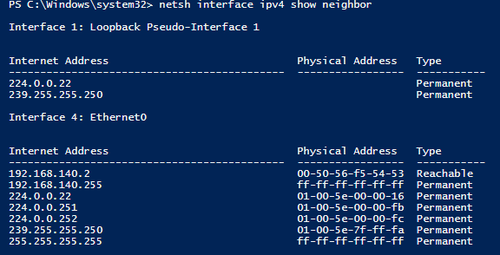

1. Er bestaat ook nog een 3de manier om in Windows de inhoud van de ARP-cache tabel op te vragen, nl. met het PowerShell cmdlet ***Get-NetNeighbor***. Test ook dit eens uit!
2. Ping vanaf je Windows-VM naar je Linux-VM en vraag daarna terug de inhoud van de ARP-cachetabel op. Vergelijk dit met de cachetabel uit de vorige opdracht. Wat merk je?

Er is een entry bijgekomen met daarin het IP-adres en het MAC-adres van de NIC van je Linux-VM.

Je kan in de output van je commando het MAC-adres van je Linux-VM aflezen. Noteer dit MAC-adres hieronder.

1. Wis mbv een legacy Windows-commando de inhoud van de ARP-cachetabel en vraag daarna terug de inhoud ervan op. Je zal merken dat er al snel weer entry’s in die tabel zullen bijkomen…

arp -d en daarna arp -a (om te checken)

1. Ping vanaf je Windows-VM naar de computer met IP-adres 172.21.1.111 (lukt enkel op school; thuis kan je deze opdracht vervangen door te pingen naar google.com) en vraag daarna terug de inhoud van de ARP-cachetabel op.

Waarom zit het IP-adres en bijhorend MAC-adres van de server waarnaar je gepingd hebt, niet in de ARP-cachetabel?

Omdat die server niet tot hetzelfde (sub)netwerk behoort als je VM => ICMP-pakketten die jouw draadloze NIC uitstuurt, worden dus fysisch afgeleverd aan je default gateway en dus moet je draadloze NIC in dit geval enkel het MAC-adres van je default gateway kennen.

1. Ping vanaf je Windows-computer naar het IPv6-adres van je Linux-VM. En vraag daarna de inhoud van de ARP-cache tabel op mbv een netsh-commando

Tip: het commando is bijna hetzelfde als dat in opdracht 3…

netsh interface ipv6 show neighbors

1. Vraag mbv mbv onderstaand Linux-commando de inhoud op van de ARP-cachetabel op je Linux-VM.

***ip neighbor show*** of kortweg: ***ip n***

Merk op dat de output er een beetje anders uitziet dan bij Windows.

In de output zie je o.m. *lladdr*. Waarvan is dit de afkorting?

Link Layer Address

Vraag op je Linux-VM ook eens de ND-tabel op.

ip -6 n

Opmerking: er is niets te zien omdat er geen IPv6-adressen zitten op het privé-netwerk van de VM.

1. Wis de inhoud van de ARP- én de ND-tabel van alle NIC’s op je Linux-VM mbv een ip-commando.

sudo ip neigh flush all of sudo ip -s -s neigh flush all

The first -s will provide a more verbose output. By adding one more, we can select the neighbor table. The neighbor table with the ip command equals both the **ARP** and **NDISC** cache (NDP table, Neighbour Discovery Protocol, for IPv6). Note that the -s options are not available on all versions of the ip command. If it not supported for your version of ip, then simply remove them from the command.